Дата: 27.02.2025

Клас: 7-АБ

Предмет: англійська мова

Тема: Helping others.

Мета: : формувати навички вживання лексичних одиниць по темі; удосконалювати навички читання, аудіювання й усного монологічного мовлення; розвивати пізнавальні інтереси учнів; виховувати інтерес до самостійного пошуку потрібної інформації, а також загальну культуру учнів.

Вчитель: Руда Д.В.

Хід уроку

1.Greeting

Good afternoon, guys! I’m tickled pink to see you. Are you ready to start our lesson? All set?

Let`s get down to business.

2. Wаrm up / Listening

Уважно слухати аудіо трек і дати відповідь на питання вчителя <https://www.youtube.com/watch?v=FDaRhziIaiQ> .

3. Повторення

To pollute-забруднювати

To recycle-переробляти

A leaflet-листівка

To predict-передбачати

A recycling bin-контейнер для сміття

To prevent- запобігати

4. Speaking

Дати усно відповіді на питання :

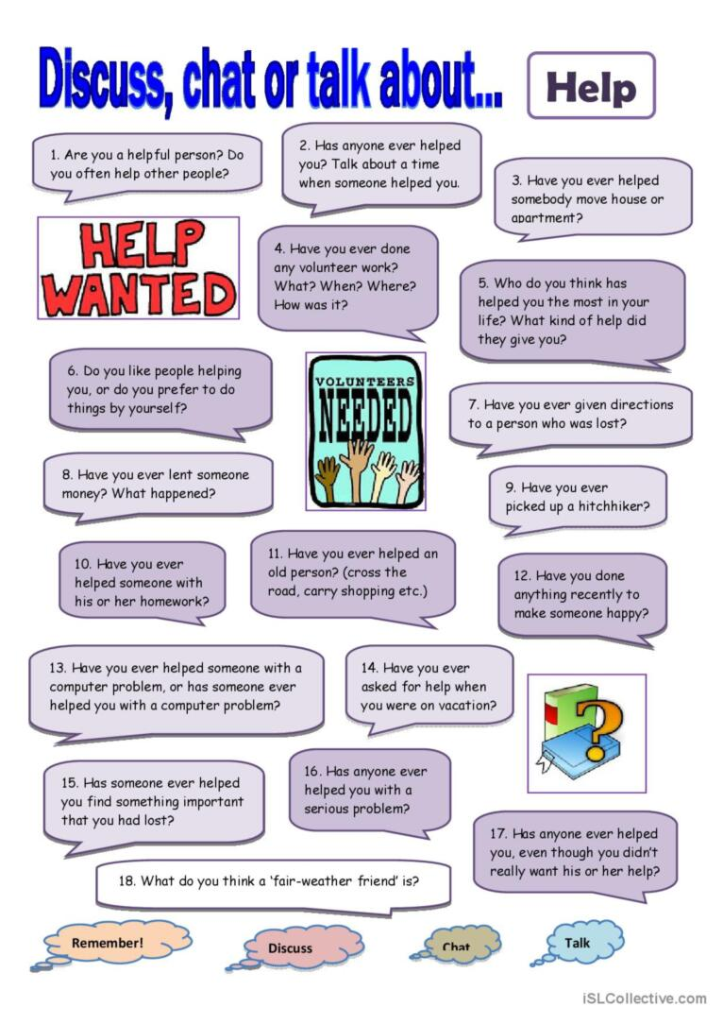

5. Writing

Виконати вправу подану нижче.

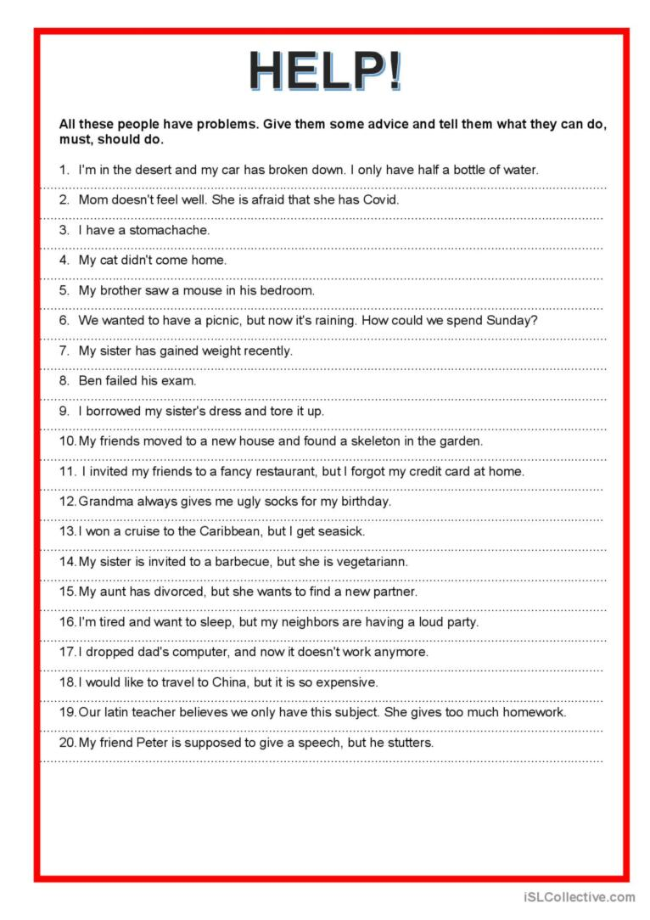

Виконати вправу 1,2 стр 68-69.

6. Vocabulary

Oil spill-розлив нафти

Plant-рослина

Government-уряд

To do an experiment-робити експеремент

To destroy-руйнувати

To increase - збільшувати

7. Homework

1. Виконати письмово вправу подану нижче ( на граматику). Переписувать все не треба, лише правильну обрати форму дієслова чи прийменника.

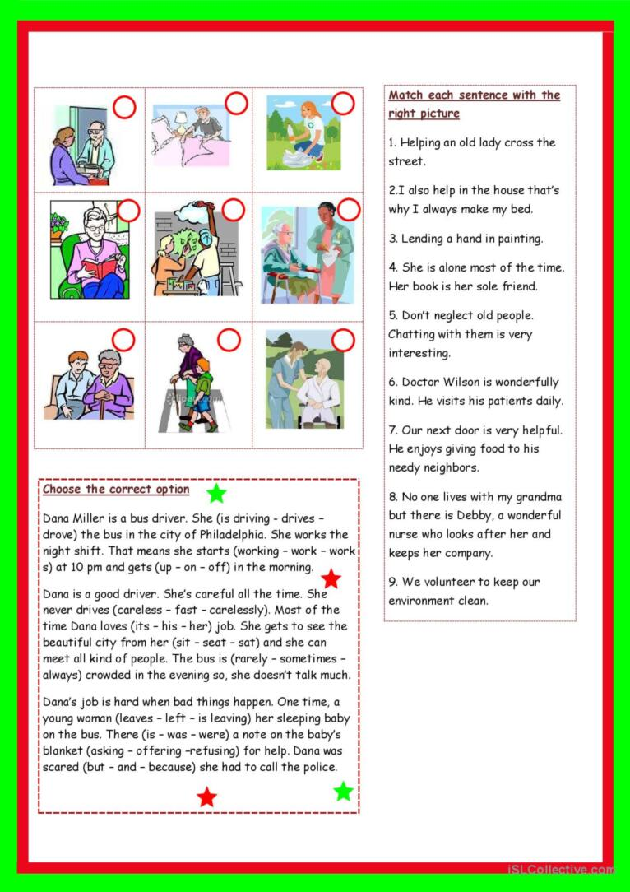

2. Повторити слова в словнику.